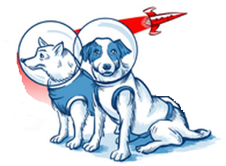

2017 ПОЛОЖЕНИЕ
28 апреля 2024

Первенство «Нашего клуба»
на удлиненных дистанциях
«Космический кубок»-2024.
Организатор: Федерация спортивного ориентирования
г. Днепра
Главный судья: Заерко В.В. Н.К.
Главный секретарь : Горелова Г.Е. Н.К.
Место проведения: с.Благодатное
Выдача ЧИП-ов : с 10-00 до 10-30. Построение в 10-30.
Старт в 11-00.
Старт по стартовому протоколу.
Соревнования: дистанции в заданном направлении на длинных дистанциях.

Карта новая

Параметры дистанций позже

Контрольное время для всех групп 3,0 часа
Лес от хорошей проходимости до непроходимого. Рельеф дюнного типа. Дорожная сеть развита плохо.
Сечение рельефа 2,5 м.
Награждение : Победители награждаются грамотами, медалями и сладкими призами.
Отметка: электронная
Организационные расходы -50 гр. Карта корректировки март-апрель 2024 г.

Заявка по эл.почте zaera.1958 @gmail.com , т. 0675980632-Заерко В.В. до 19-00 26.04.24
Он-лайн заявка

